操作手册

一、用户登录系统流程示意图

二、科技业务系统老用户绑定操作步骤

1.打开浏览器，地址栏输入郑州市科技局官网地址：http://zzkj.zhengzhou.gov.cn/，进入主界面

2.点击科技业务管理系统，进入省统一身份认证平台登录界面，注册操作请参考“四、省统一身份认证平台新用户注册步骤”。

3.登陆成功后，直接进入科技业务系统完善信息页面，点击老用户绑定，进入如下界面
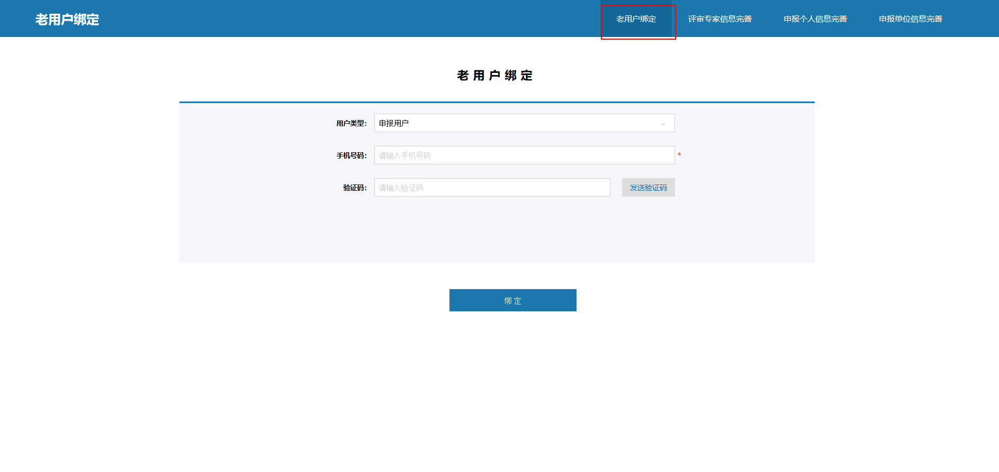
4）、选择用户类型，输入您在科技业务系统中用户的手机号，点击获取验证码，输入验证码，点击绑定，完成绑定。绑定成功自动进入科技业务系统首页。
Ps：可能会存在一下问题：
- 选择用户类型为申报用户/专家用户，填写手机号，点击发送验证码，系统提示“请检查手机号或用户类型是否正确”，原因：您的账户类型或者手机号输入错误，请检查核对，或者您为在本系统中注册，您为新用户，请参考新用户注册。
- 选择用户类型为申报用户，填写手机号，点击发送验证码，系统提示“检测到你有专家账户尚未绑定，请先绑定专家账户”，原因：你在本系统中存在多个账户（一个专家账户和一个申报账户），本系统会强制必须绑定专家用户。若需要绑定原申报账户，就需要使用不同的手机号（保证能接收并获取验证码）在省统一身份认证平台上再注册一个用户来绑定原申报账户。注册操作可参考“四、省统一身份认证平台新用户注册步骤”

三、科技业务系统新用户注册操作步骤

1.注册省统一认证平台用户，参考“四、省统一身份认证平台新用户注册步骤”

2.登陆省统一认证平台，参考“五、省统一身份认证平台新用户登录方式”

3.登陆成功进入信息完善界面，完善个人信息或单位信息或专家信息，按照内容要求进行填写，然后点击提交。三者选其一
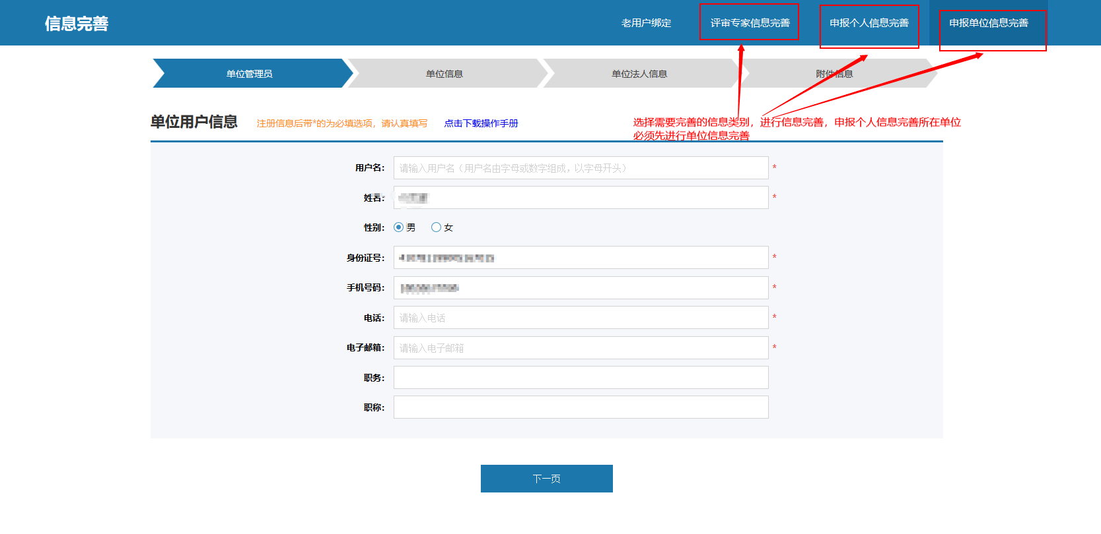
4、提交成功，进入系统首页，等待管理员进行审核。

四、省统一身份认证平台新用户注册步骤
打开浏览器，地址栏输入：http://zzkj.zhengzhou.gov.cn，点击“科技业务管理系统”。

1.个人注册页面
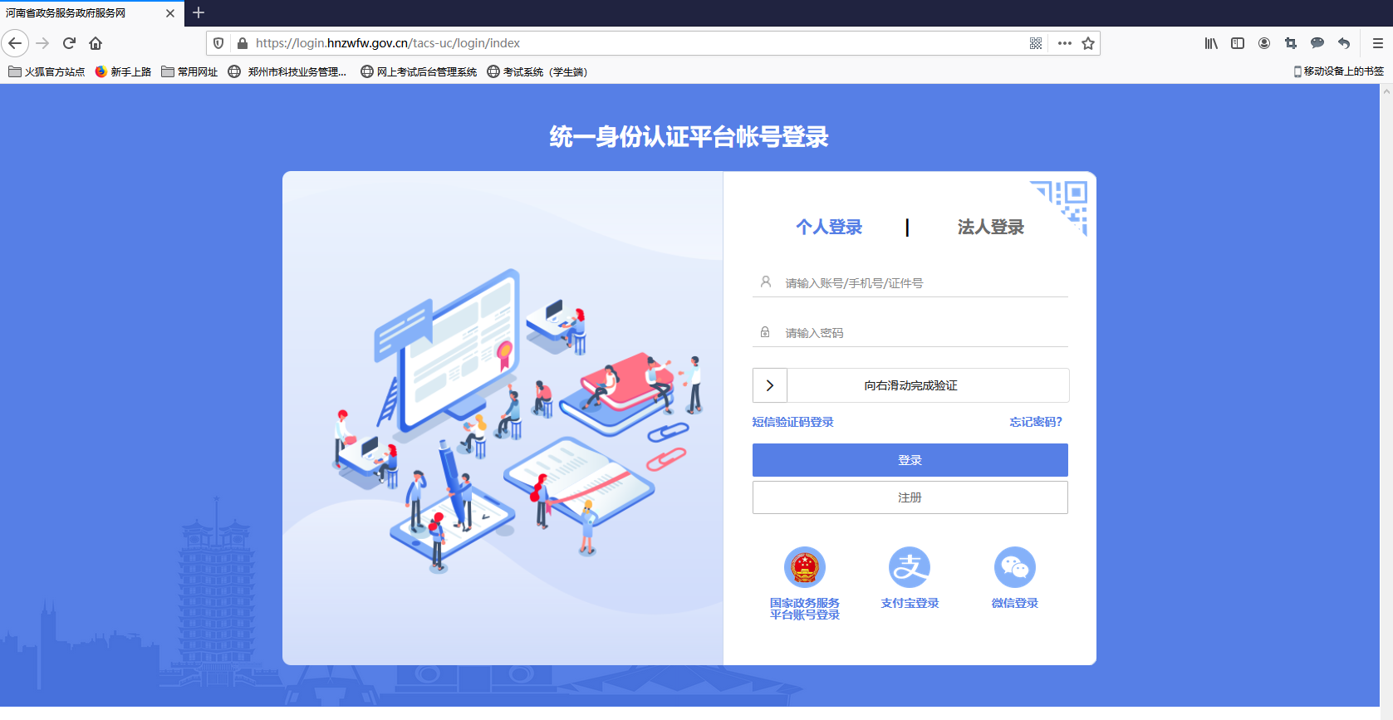
- 点击注册后，进入下图界面
- 输入证件类型、姓名、证件号码、手机号码。
- 点击获取验证码，发送验证码至填写手机。
- 输入验证码、登录密码、确认密码。
- 点击我已阅读并同意。
- 点击注册。
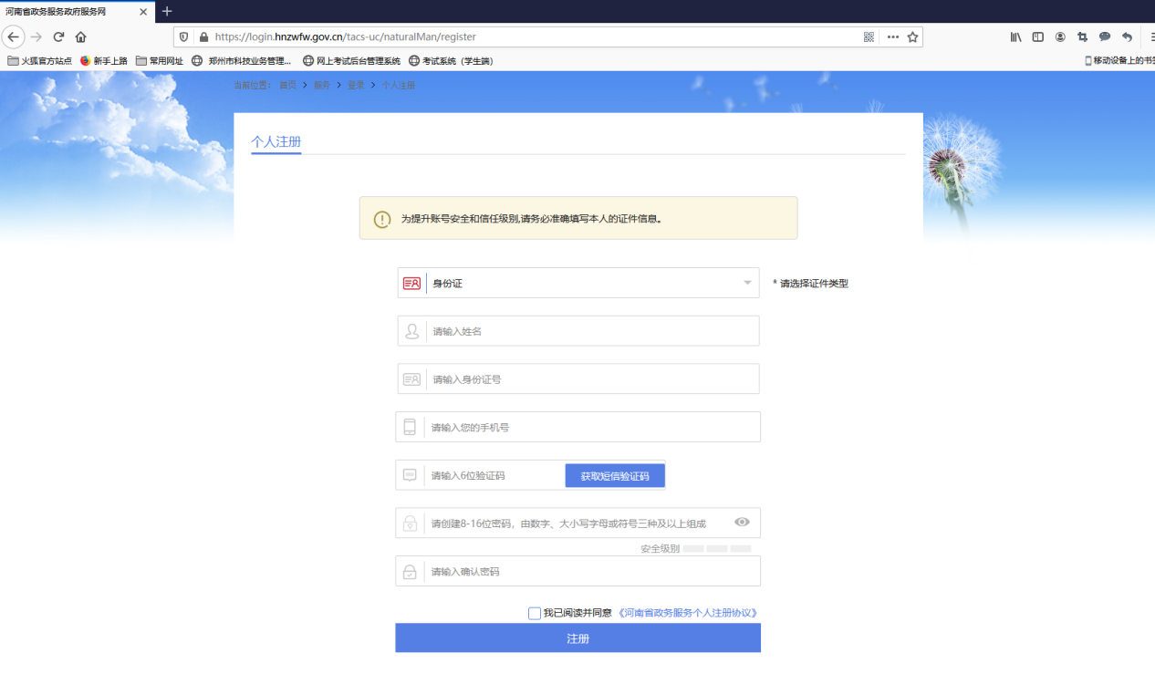

2.法人注册页面

法人注册请切换至法人登录界面点击注册
- 点击注册后，进入下图界面。
- 输入法人类型、企业名称、统一社会信用代码、法人证件类型、法人姓名、法人证件号码、登录账户、手机号码。
- 点击获取验证码，发送验证码至填写手机。
- 输入验证码、登录密码、确认密码。
- 点击我已阅读并同意。
- 点击注册。
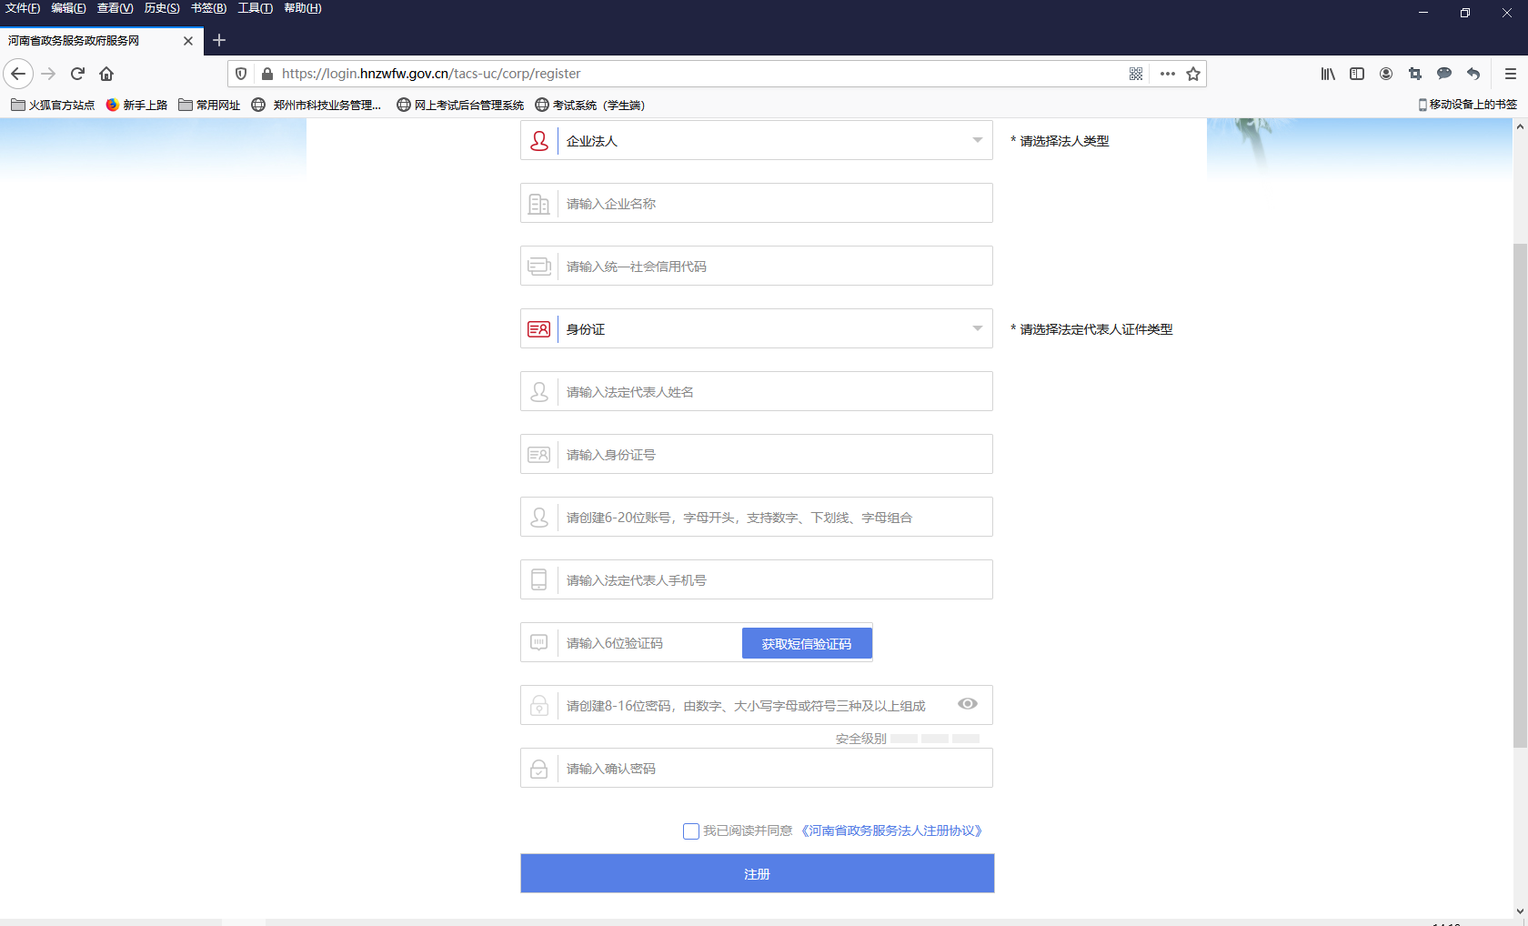

五、省统一身份认证平台新用户登录方式
- 打开浏览器，地址栏输入：http://zzkj.zhengzhou.gov.cn，点击“科技业务管理系统”，进入登陆界面，如下图
2、选择登录模式，推荐三种模式：
a）、账密登录，可以输入用户名/手机号/证件号码+密码。此方式主要适用于已经在省统一身份认证平台注册的用户，并已经完善信息（用户名/手机号/邮箱完善信息之后能使用此方式登陆）的用户，界面如下图a
图a

b）、手机登录：点击手机登录，输入手机号，点击发送验证码，输入验证码，点击登录，即可进入科技业务系统。
c）、第三方登录：点击右侧第三方登录的类型。例如：点击支付宝，打开支付宝认证页面。可以选择扫码或账密登录。
